徵求領用立式鑽床一式(財產編號110-3070102-0001-0000001)，採購取得日期085/12/19)，已逾使用年限(使用年限10年)，徵求領用。有需求單位請於109/12/12前，電洽化學組張慧良(分機：5322)，若無領用，將逕行辦理報廢。
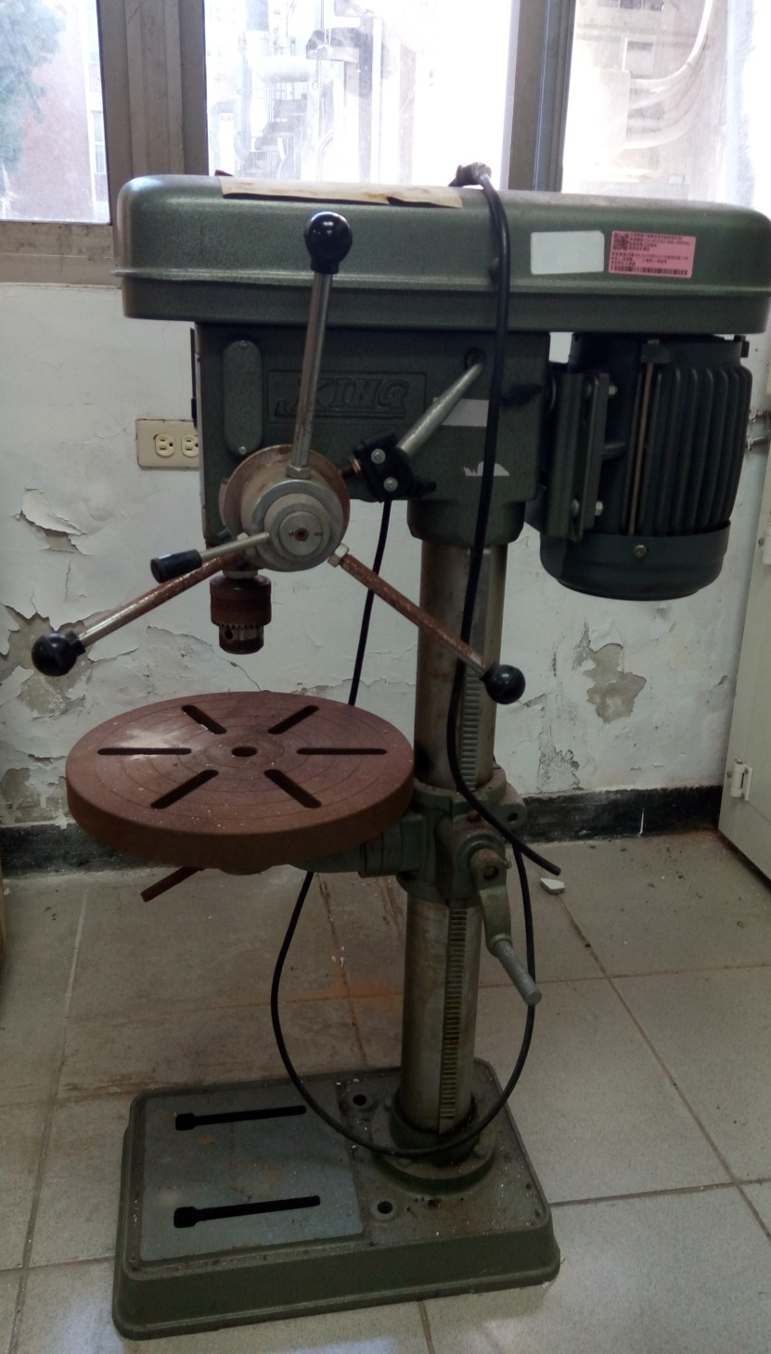

照片為立式鑽床設備。因計畫終止停用，已年久失修，已無法確保其正常功能，擬徵求領用。若無領用，將逕行辦理報廢。

徵求領用抽氣罩一式(財產編號110-3100102-0012-0000006)，採購取得日期091/12/16)，已逾使用年限(使用年限5年)，徵求領用。有需求單位請於109/12/12前，電洽化學組張慧良(分機：5322)，若無領用，將逕行辦理報廢。
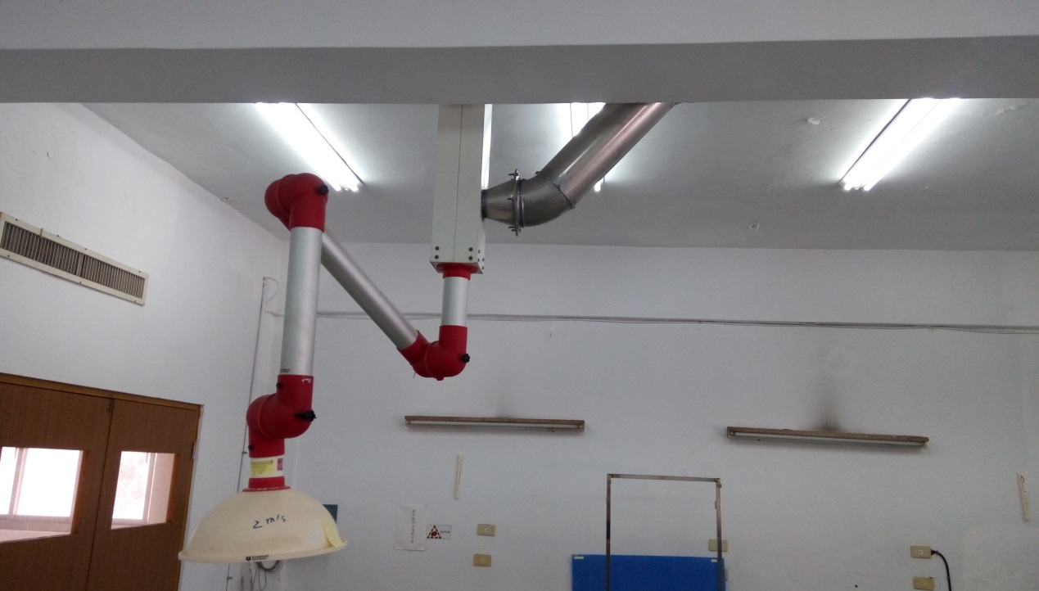

照片為抽氣罩一式。因計畫終止停用，已年久失修，已無法確保其正常功能，擬徵求領用。若無領用，將逕行辦理報廢。

